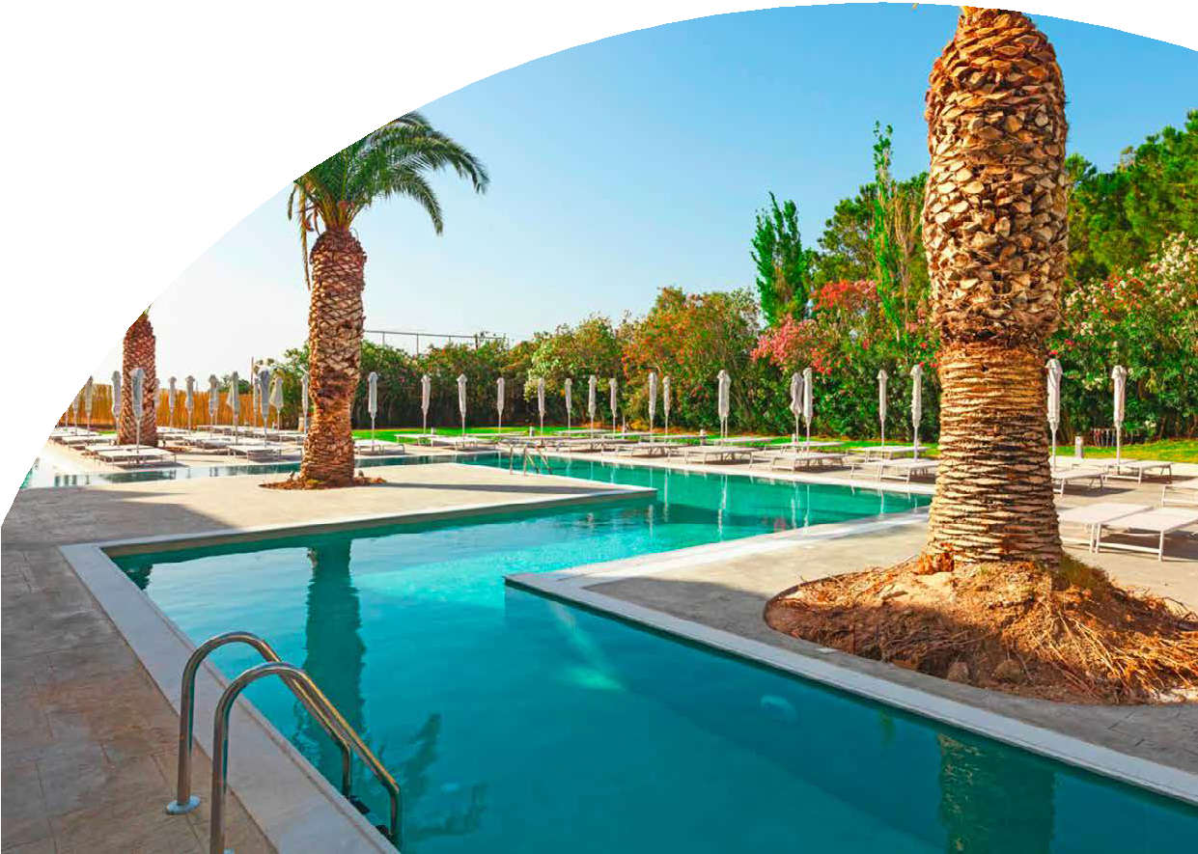

EUROPA

CIAO CLUB BLUE SEA HOLIDAY VILLAGE
RODI
DA MAGGIO A SETTEMBRE 2024

A partire da
€ 472 p.p.

ALL INCLUSIVE

BENVENUTI AL BLUE SEA HOLIDAY VILLAGE! COMPLESSO INTERAMENTE RINNOVATO DI RECENTE NEI PRESSI DEL PICCOLO VILLAGGIO DI AFANDOU, FAMOSO PER LA SUA LUNGHISSIMA SPIAGGIA, UNA DELLE PIÙ BELLE DELLA COSTA ORIENTALE DI RODI. UN LOOK FRESCO E MODERNO DAI COLORI CHIARI CARATTERIZZA LA STRUTTURA. I SERVIZI SONO STUDIATI PER OFFRIRE IL MASSIMO COMFORT E RELAX CON AMPI GIARDINI E SPAZI VERDI PER UNA VACANZA IN FAMIGLIA E NON SOLO!

DAL | AL | TARIFFA SPECIALE  camera standard PRENOTAZIONE A 90 GG DATA  PARTENZA | TARIFFA SPECIALE  Camera standard PRENOTAZIONI A 60 GG DATA  PARTENZA | TARIFFA SPECIALE  camera family PRENOTAZIONE A 90 GG DATA PARTENZA | TARIFFA SPECIALE  Camera family PRENOTAZIONI A 60 GG DATA PARTENZA | QUOTA FISSA 1° CHILD 2/14 ANNI n.c. | QUOTA FISSA 2° CHILD 2/14 ANNI n.c.
25/05/2024 | 31/05/2024 | 472 | 490 | 565 | 587 | 188 | 400
01/06/2024 | 07/06/2024 | 614 | 638 | 707 | 735 | 188 | 400
08/06/2024 | 14/06/2024 | 694 | 720 | 786 | 817 | 188 | 400
15/06/2024 | 21/06/2024 | 761 | 790 | 854 | 887 | 188 | 400
22/06/2024 | 28/06/2024 | 799 | 830 | 892 | 927 | 188 | 400
29/06/2024 | 05/07/2024 | 867 | 900 | 960 | 997 | 188 | 400
06/07/2024 | 19/07/2024 | 912 | 948 | 1006 | 1045 | 188 | 400
20/07/2024 | 26/07/2024 | 941 | 978 | 1035 | 1075 | 188 | 400
27/07/2024 | 02/08/2024 | 941 | 978 | 1035 | 1075 | 188 | 400
03/08/2024 | 07/08/2024 | 1107 | 1150 | 1200 | 1247 | 238 | 575
08/08/2024 | 15/08/2024 | 1204 | 1250 | 1296 | 1347 | 238 | 575
16/08/2024 | 23/08/2024 | 1108 | 1150 | 1200 | 1247 | 238 | 575
24/08/2024 | 30/08/2024 | 954 | 990 | 1046 | 1087 | 238 | 575
31/08/2024 | 06/09/2024 | 838 | 871 | 932 | 968 | 238 | 575
07/09/2024 | 13/09/2024 | 722 | 750 | 815 | 847 | 188 | 400
14/09/2024 | 20/09/2024 | 643 | 668 | 736 | 765 | 188 | 400
21/09/2024 | 27/09/2024 | 614 | 638 | 707 | 735 | 188 | 400

Quote per persona a 7 notti con Sistemazione base doppia Standard/Family– Trattamento All inclusive Supplementi obbligatori da pagare all’atto della Prenotazione :
Zero Pensieri : € 114,00 a persona in tutti i periodi ; ONERI GESTIONE CARBURANTE : € 49,00 a persona ; Tasse Aeroportuali: € 66,00 a persona ; ETS € 20,80

IMPORTANTE : le quote esposte in tabella sono calcolate sulla base di listini giornalieri dinamici e le quote indicate in tabella sono da considerarsi “a partire da”.

Occupazione massima camere : Standard 3 adulti; Family 4 adulti

LA QUOTA COMPRENDE
- Volo speciale in classe economica 9gg/7ntt
- Franchigia bagaglio
- Trasferimenti da/per Hotel
- Sistemazione camera doppia standard
- Trattamento come indicato
- Animazione Italiana / Internazionale
LA QUOTA NON COMPRENDE
- Zero Pensieri a persona
- Tasse aeroportuali
- Oneri Gestione carburante
- Mance , extra in genere
- Tassa di soggiorno

DESCRIZIONE VILLAGGIO ALLA PAG SUCCESSIVA

CIAO CLUB BLUE SEA HOLIDAY VILLAGE RODI

DESCRIZIONE VILLAGGIO
POSIZIONE E STRUTTURA : In posizione tranquilla e immerso nella natura, è situato sulla costa orientale di Rodi, a circa 2 km dal centro di Afandou, 23 km dall’aeroporto, 20 km dalla città di Rodi e 30 km dalla suggestiva Lindos. La vivace Kolymbia si trova a soli 5 km, così come Faliraki, fulcro della movida e del divertimento dell’isola. Fermata bus di linea a 300 m. Il complesso si compone di 5 edifici a tre piani dall’architettura moderna.
SPIAGGIA E PISCINE : La lunga e profonda spiaggia di Afandou, di sabbia mista a ciottoli, dal fondale che digrada dolcemente, è raggiungibile percorrendo un sentiero in piano di circa 200 m che attraversa una piccola stradina. La spiaggia è pubblica, attrezzata con lettini e ombrelloni a uso gratuito (fino a esaurimento). Il Ciaoclub dispone di 3 piscine esterne, di cui un’ampia piscina principale, una family oriented e una relax, di una piscina al coperto presso il centro benessere e si completa infine con un moderno acquapark con 3 piscine per bambini, giochi d’acqua e scivoli. Uso di ombrelloni e lettini gratuito anche presso le piscine e l’acquapark. Disponibili teli mare.
RISTORANTI E BAR : Ristorante principale dove prima colazione, pranzo e cena sono serviti a buffet con angolo show cooking e settimanalmente cene tematiche, tra cui una tipica locale. Presso la piscina principale Food court con quattro postazioni tematiche: specialità greche, italiane, healthy food e un delizioso angolo pasticceria. Inoltre, Jungle Bar presso la lobby, Blue Bar presso la piscina e Canteen Bar presso l’acquapark per rifocillarsi durante il giorno con bevande e cocktail. Maggiori dettagli al paragrafo Ciaoclub per t
CAMERE : 270, recentemente rinnovate, tutte sono dotate di servizi privati, asciugacapelli, telefono, accesso internet Wi-Fi, aria condizionata (da giugno a settembre), TV satellitare, cassetta di sicurezza, minifrigo, balcone o terrazzo. Le doppie standard ospitano massimo 2 adulti, mentre le triple standard fino a 3 adulti (minimo 2 adulti e 1 bambino). Dispone inoltre di family standard con ambiente unico che prevedono occupazione massima 4 adulti (minima 2 adulti e 2 bambini).
SPORT E NON SOLO: Campo da tennis e campo da padel (entrambi con illuminazione inclusa previa prenotazione), palestra, calcetto 5x5, minigolf, tiro con l’arco, minibasket, ping-pong, sauna. Miniclub 4-12 anni con area giochi a orari fissi. A pagamento: centro benessere con massaggi e trattamenti estetici (over 16 anni). Nelle vicinanze, centro sport nautici con canoe, sci nautico, banana boat e altri sport acquatici.
SERVIZI : Accesso internet Wi-Fi in tutto il resort. A pagamento: minimarket, negozio di souvenir e, su richiesta, servizio medico e baby- sitting.
Ciaoclub per te : La formula tutto incluso prevede, nei luoghi e agli orari prefissati: • pensione completa presso il ristorante principale con servizio a buffet• settimanalmente varie cene tematiche di cui una greca • bevande locali ai pasti (a dispenser/bicchiere): acqua, vino della casa, birra alla spina, soft-drink • piatti caldi e freddi e spuntini dolci e salati presso la Food court con quattro stazioni tematiche • gelati di produzione locale • consumo illimitato di bevande analcoliche e alcoliche locali, caffè all’americana, tè • campo da tennis, fitness room, calcetto 5x5, padel • lettini, ombrelloni e teli mare sia presso le piscine che in spiaggia (fino a esaurimento) • accesso internet Wi-Fi in tutto il resort • cassetta di sicurezza in camera • assistenza Alpitour Nei Ciaoclub la mission è divertirsi!
Il team Ciaoclub ti coinvolgerà con proposte originali dedicate a grandi e piccini. Nel miniclub i tuoi bimbi vivranno numerose avventure e faranno nuove amicizie. E, se non sei più un bambino, abbiamo previsto per te avvincenti sfide sportive e momenti dedicati al fitness per un rinnovato benessere. Anche la sera ti terremo compagnia con musica, giochi o spettacoli.
ANIMAZIONE : Divertimento può voler dire molte cose, soprattutto in un Ciaoclub: che vi sentiate in vena di fare sport, di scatenarvi con i balli di gruppo o di rilassarvi con una seduta di yoga al tramonto, grazie alla nostra animazione e alle sue proposte mai banali potrete dare ogni giorno a questa parola il significato che preferite.
MINICLUB : Anche per i più piccoli il divertimento è grande! Proprio come la loro voglia di socializzare, imparare, scoprire. Guidati dai nostri animatori vivranno giornate piene, tra appuntamenti sportivi dove potranno dare sfogo alla loro energia esprimendo tutto l’entusiasmo di essere in vacanza, laboratori formativi per assemblare, costruire, disegnare e tanti momenti di gioco. Inoltre, avranno l’opportunità di socializzare con bambini di altre nazionalità condividendo un’esperienza unica.

PER INFORMAZIONI E PRENOTAZIONI: 06.98378037 EMAIL BOOKING@4UTRAVEL.IT DESCRITTIVI COMPLETI SU WWW.4UTRAVEL.IT

